**Proje Planı İçeriği**

# DOKÜMAN GİRİŞİ

Proje Planı dokümanı ile alakalı genel bilgi verilir.

# İŞ KAPSAMININ BELİRLENMESİ

Projenin hedefleri kapsamı, sınırları amacı belirlenir.

# PROJENİN YAŞAM DÖNGÜSÜ

DiyalizV4 projesi kapsamında, . Arttırımlı Model (Incremental Model) proje yaşam döngüsü kullanılmıştır.

# PROJE FİZİBİLİTESİ

**İHTİYAÇ ANALİZİ**

İhtiyaç Analizi, önerilen projenin amacı ve gerekçesine ışık tutacak şekilde söz konusu proje hakkında bilgileri içeren çalışmadır. Bu çalışmada;

* Proje fikrinin hangi ihtiyaçlardan ortaya çıktığı,
* Proje sonucu sunulması hedeflenen hizmet(ler)in mevcut sunumunda karşılaşılan güçlükler ve yetersizlikler,
* Projenin hedef kitlesi,
* Beklenen talep düzeyi,
* Proje ile hedef kitlenin kanıtlanmış ve önceliğe sahip hangi ihtiyaçlarının karşılanacağı gibi bilgiler ile projenin ortaya çıkmasını destekleyici nitelikteki tüm analizler yapılmıştır.

|  |
| --- |
| İhtiyaç Analiz Raporu |
| Proje Fikrini Ortaya Çıkaran Ġhtiyaçlar: Bilgi Toplum Stratejisi hedeflerine yönelik olarak belirlenen ihtiyaç analizi sonuçları aĢağıdaki baĢlıklar altında verilmiĢtir. İş Ortamı ve Girişimcilik: Bürokratik engellerin kaldırılması, zaman ve maliyet avantajlarından faydalanma ve iĢ ortamını gerektiren hukuki altyapının geliĢtirilmesi ihtiyacı. Ar-Ge ve Yenilikçilik: Yapılacak olan Ar-Ge projelerinin desteklenmesi ve geliĢtirilen ürünlerin ihtiyaçların giderilmesinde kullanılması ve yenilikçilik politikası ile uyumlu bir ortam hazırlanması ihtiyacı. Bilgi ve İletişim Teknolojileri: Bilgi toplumuna dönüĢüm sürecinde bilgi ve iletiĢim teknolojilerinin etkin biçimde kullanılması ihtiyacı. Sosyal Dönüşüm: Bilgi Toplumu olabilmenin en önemli koĢulu eğitim de gerekli insan kaynağının planlanması ve yetiĢtirilmesidir. Bu kapsamda; öncelikle eğitim çağındaki gençlerin bilgi ve iletiĢim teknolojilerini etkin biçimde kullanan bireyler olarak yetiĢtirilmesi ihtiyacı. Etkin Kamu Yönetimi: Bilgi ve iletiĢim teknolojilerinden istifade ederek kullanıcılara kaliteli, hızlı, Ģeffaf, etkin ve güvenilir hizmetler sağlama ihtiyacı. Mevcut Hizmet Sunumunda KarĢılaĢılan Güçlükler ve Yetersizlikler: Üniversite hizmetlerinin sunumunda kullanıcı statüsündeki öğrencilerin okula gelme zorunluluğunun olması, hizmetlerle ilgili hazırlanan belgelerin onaylanması gereği sebebiyle zaman kaybı ve ekonomik kayıp oluĢması, kâğıt, kalem, mürekkep gibi kırtasiyecilik masraflarının fazlalığı gibi güçlüklerle karĢılaĢılmaktadır. Ayrıca öğrencilerin fiziksel, ruhsal ve ekonomik yönden yıpranmaları da eklenebilir. Hizmet sunumunun teknik olarak yetersizlikleri de görülmektedir. Bilgisayar, ağ altyapısı, yazılım ve donanım eksiklikleri veya mevcut teknik donanımın yetersizliği sorunu vardır. Projenin Hedef Kitlesi: Proje bilgi teknolojileri stratejisinde belirtilen Sosyal DönüĢüm politikası gereği hedef kitle olarak gençleri yani öğrencileri seçmiĢtir. Öğrencilerin e hizmetleri öğrenir ve kullanır olması bu hizmetlerin ülke genelinde yayılmasını da sağlayacaktır. Zaten projenin üst seviye uygulama adımlarından biri olarak e-Üniversite hizmetinin tüm üniversitelere ulaĢtırılması amaçlanmaktadır. Ayrıca projenin yürütülmesinde çalıĢacak kamu görevlileri de hedef kitle olarak düĢünülebilir. Projenin Talep Düzeyi: Projenin ilk uygulanacağı Kırıkkale Üniversitesinin mevcudu düĢünüldüğünde talep düzeyi yaklaĢık 12000 kiĢi olarak alınabilir. Ancak projenin üst seviye uygulaması olarak tüm üniversitelerde uygulanması düĢünüldüğünde yaklaĢık 1.5 milyon kiĢi projeden faydalanacaktır. Dolaylı olarak faydalanacak olan kullanıcılar da ayrıca dahil edilebilir. Hedef Kitlenin KarĢılanan Ġhtiyaçları: Projenin amaçları ve projeyi ortaya çıkaran ihtiyaçlar düĢünüldüğünde projenin tüm bu hedeflere ulaĢacağı düĢünülmektedir. Öğrenciler açısından daha çok; zaman kaybının azaltılması, ekonomik yönden tasarruf, fiziksel ve ruhsal yıpranmanın azalması düĢünülebilir. Yine bu açıdan proje yürütücülerinin de bu faydalardan yararlanacağı görülmektedir. Hizmetten faydalanacakların üniversiteden elde ettiği özlük haklarından doğan tüm kamu hizmeti ihtiyaçlarını elektronik ortamdan karĢılayabilecektir. |

**TEKNİK SİSTEM ANALİZİ VE TASARIMI**

Teknik-Sistem Analizi, kurumun bilgi sistemi altyapıları ve bu altyapılar üzerinde sunulan ya da sunulması planlanan hizmetlerin mevcut durumunun ortaya konduğu, sorunların ve ihtiyaçların belirlendiği ve incelenen sistem girdilerinin, çıktılarının, süreçlerinin ve kontrol mekanizmasının detaylı olarak analiz edildiği çalışmadır.

Bu çalışmanın amaçları;

* Mevcut sistemin analizinin yapılması: Mevcut sistemin detaylı incelenmesi suretiyle sınırlarının belirlenerek uç kullanıcı, hedef kitle ve kurumun hizmet verdiği diğer kurumlar açısından sistemin süreç analizlerinin yapılması,
* Kurumsal süreçlerinin incelenmesi sonucunda sorunların ortaya konması ve bu yönde cevap verilecek yeni süreç modelinin, ihtiyaçların ve önceliklerin belirlenmesi,
* Yeni sistem için veri analizinin yapılması ve süreçlerin birbirleriyle ilişkilerini gösteren mantıksal modelin hazırlanması,
* Yeni sistemin tanımlanan ihtiyaçlara göre BİT bileşenlerinin ortaya konması,
* Yeni sistemin kurumsal altyapısının ortaya konmasıdır.

Ayrıca bu analizde projenin başka projelerle varsa olan ilişkilerinden de bahsedilecektir.

Bu amaca yönelik hazırlanan örnek Teknik - Sistem Analizi Formu Tablo 4’ de sunulmuştur.

# DENEYİM, BİLGİ VE BECERİ İHTİYAÇLARININ TANIMLANMASI

Projenin gerçekleşebilmesi için; deneyim, bilgi ve beceri şartları tanımlanır. Firmanın bu altyapıya sahip olma durumu değerlendirilir.

# PROJE BOYUTU İÇİN TAHMİNLERİN BELİRLENMESİ

Proje nitelikleri için tahminlerin belirlenir

* Proje büyüklüğünü ve karmaşıklığını,
* Proje faaliyetlerini, programını ve bütçesini içermektedir.

Proje büyüklüğü ve maliyeti hesaplanırken Fonksiyon Nokta ve Constractive Cost Model (CoCoMo) hesabı kullanılması uygundur.

Aşağıda bu hesabın anlatıldığı ve örneklendirildiği bir kaynak mevcuttur.

<http://ab.org.tr/ab13/bildiri/77.pdf>

CoCoMo ile ilgili bilgi aşağıdaki makalenin giriş kısmında “Basic CoCoMo” başlığı altında bulunabilir. Başlangıç aşaması olarak en basit yöntem olan “Basic CoCoMo” tavsiye edilir.

<http://citeseerx.ist.psu.edu/viewdoc/download?doi=10.1.1.89.4086&rep=rep1&type=pdf>

# PROJE FAALİYETLERİNİN VE GÖREVLERİNİN TANIMLANMASI

Projede yapılması gereken tüm faaliyetlerin ve görevlerin tanımlanması yapılır. Buradaki tanımlada doğrudan işlere kişi atanmaz. İş faaliyeti gruplarına atama yapılır. Örneğin tasarım faaliyetleri- Ahmet Coşkun, Proje yönetimi-Mehmet Ak, test-Ali Can, analiz-Veli Bay gibi. Detaylı görev ataması iş planından sonra yapılacaktır.

“

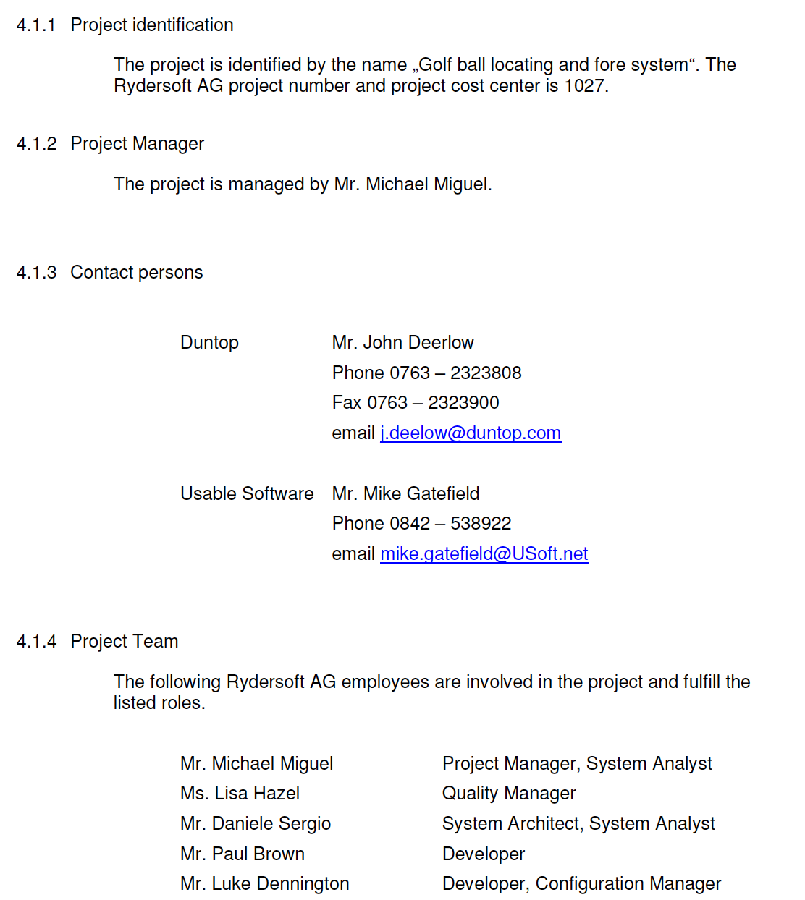

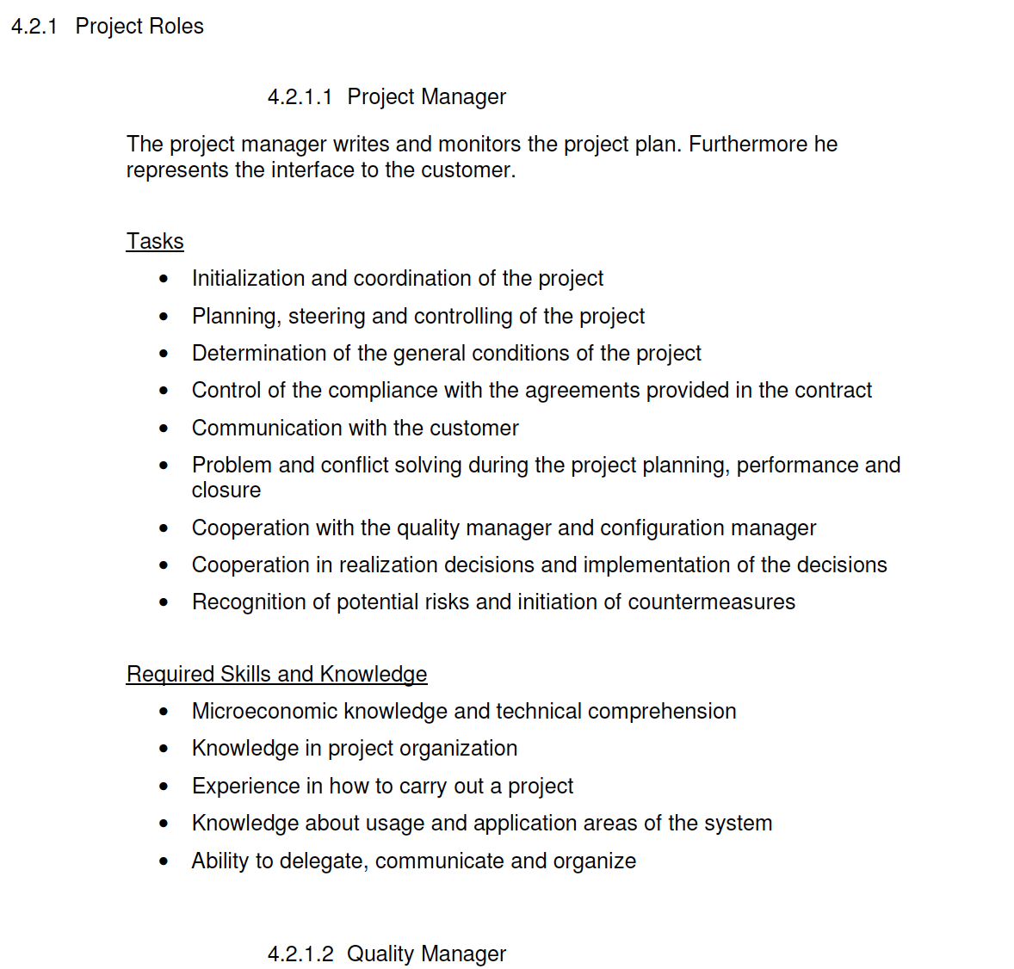

”

# PROJE KAYNAKLARININ BELİRLENMESİ, MALİYET HESABI

Başta insan kaynağı olmak üzere Proje de kullanılacak kaynaklar belirlenir. İnsan kaynakları için başlangıç olarak Fonksiyon Nokta Hesabı ve Constractive Cost Model hesabı sonucu elde edilen adam ay bilgisi kullanılır.

Altyapı (alınacak sistemler, yazılımlar, lisanslar vb.) da burada yer alır.

# PROJE PROGRAMININ TANIMLANMASI

Proje Takvimi yapılır. Bu takvim kapsamında; projedeki kilometre taşları, iş kırınımları ve iş adımları belirlenir. Yapılacak işler için sorumlular atanır.

# PROJE ARABİRİMLERİNİN BELİRLENMESİ VE İZLENMESİ

Projenin (varsa) diğer kurumlar ve projelerle arayüzleri tanımlanır.

“

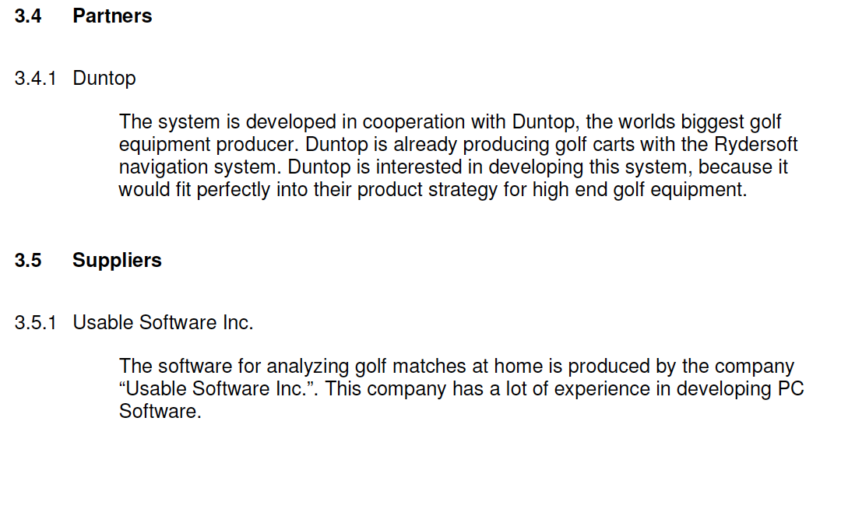”

# RİSK YÖNETİMİ

Proje Risk Yönetimi Dokümanına referans verilir.

# PROJE KALİTE YÖNETİMİ

Kalite Yönetimi Dokümanına referans verilir

# KONFİGÜRASYON YÖNETİMİ

Proje Konfigürasyon Yönetimi Dokümanı’na referans verilir.

# PROJE NİTELİKLERİNİN ve GELİŞMELERİNİN İZLENMESİ

Proje süreçlerinin ilerleyişini takip etmek için uygulanacak yöntem belirlenir. Aşağıdaki gibi yaklaşımlar olabilir.

“2 (iki) ay süresini geçmeyecek aralıklarla “Proje Durumu Gözden Geçirme Toplantısı” yapılır. Toplantı sonuçları “Proje Durum Raporu” ile raporlanarak paydaşlara iletilir. “

“

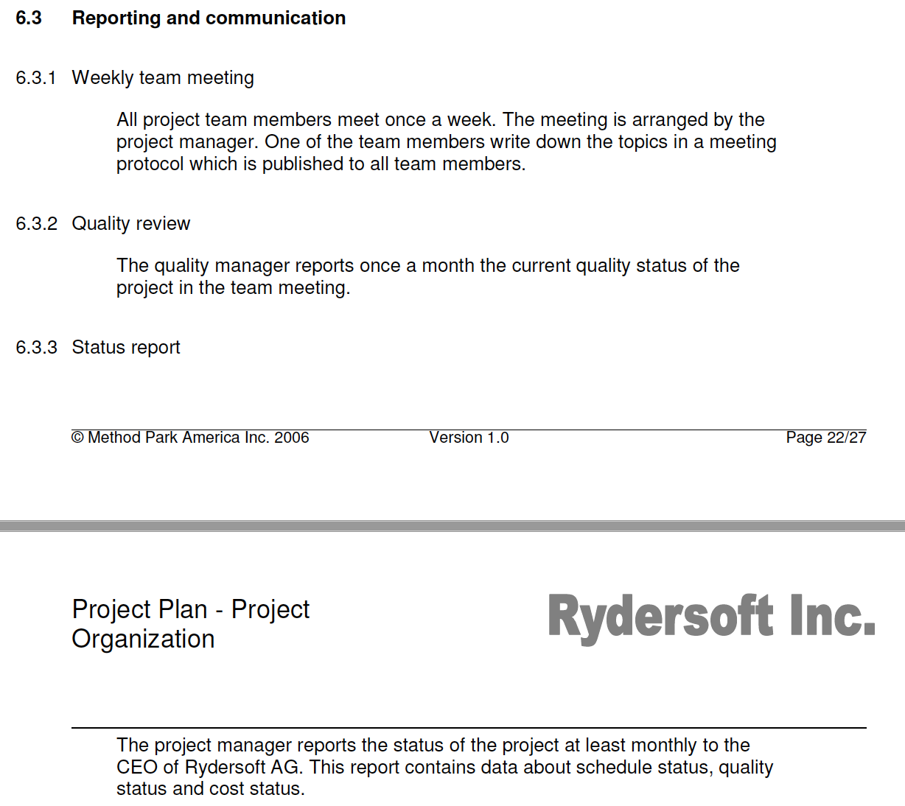

”

# SAPMALARIN DÜZELTİLMESİ

Proje hedefleri gerçekleşmediğinde sapmaların düzeltilmesi için gereken faaliyetler belirtilir.

Düzeltici ve Önleyici Faaliyet Prosedürü gibi.